台北縣三重市厚德國小校園植物導覽
製作人：許宗堯
植物名稱 | 含笑花
別名 | 香蕉花、含笑、含笑梅、笑梅
形態描述或特性 | 含笑花是常綠灌木，株高三至五公尺，喜歡日照充足，高溫多濕的環境，是青帶鳳蝶類幼蟲食草。單葉互生,長橢圓形。花期全年，春季是盛花期，花被片六枚，比玉蘭花圓鈍，具獨特香蕉香味，葉柄及花苞，密佈褐色茸毛。
植物特寫 | 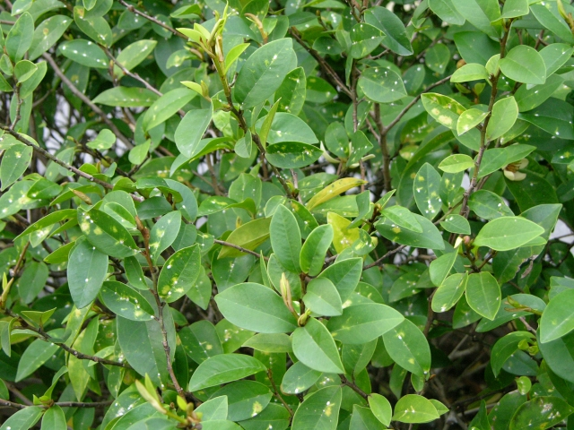  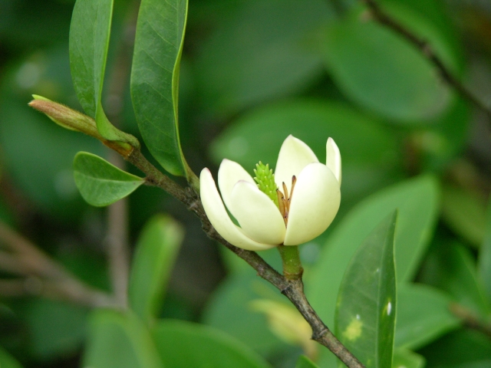
拍攝地點 | 幼稚園花台

